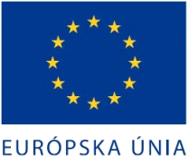 | „Tento projekt bol realizovaný s podporou EURÓPSKEJ ÚNIE“
Miesto realizácie projektu: | Ul. Tehelná – bývalý hospodársky dvor, k.ú. Čemerné
Názov projektu: | Zvýšenie energetickej efektívnosti stolárskej dielne spoločnosti VADIN s.r.o.
Stručný opis projektu: | Cieľom projektu je úsporami nákladov na tepelnú energiu zvýšiť konkurencieschopnosť spoločnosti prostredníctvom zníženia energetickej náročnosti dielne  Špecifické ciele:  - oprava technicky a morálne zastaranej stolárskej dielne, ktorá zníži energetickú náročnosť budovy prostredníctvom zateplenia 827,49 m² plochy,  - rekonštrukcia vykurovacieho systému - získaním 6,950 MWh/rok úspory PEZ,  - rekonštrukcia systémov osvetlenia - získaním úspory PEZ – 0,586 MWh/rok,  - rekonštrukcia existujúceho energetického zariadenia - kotolne – výmenou 1 starého kotla za nový.  Východiskový stav: zvýšenie konkurencieschopnosti spoločnosti prostredníctvom zníženia energetickej náročnosti dielne. Počet technicky zhodnotených zariadení = 1.  Stav po realizácii projektu:  Výsledkom projektu je zrealizovanie 3 logických celkov pozostávajúcich z týchto častí:  Logický celok č. 1: Stavebné práce v stolárskej dielni,  Logický celok č. 2: Modernizácia vykurovacieho systému a kotolne,  Logický celok č. 3: Modernizácia systému osvetlenia.
Názov a sídlo prijímateľa: | VADIN s.r.o.  Zámutov 168, 094 15 Zámutov
Dátum začatia realizácie projektu: | 13.03.2015
Dátum skončenie realizácie projektu: | 30.11.2015
Logo operačného programu: | 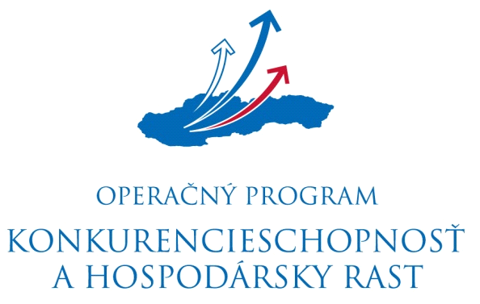
Názov riadiaceho orgánu: | Ministerstvo hospodárstva SR v zastúpení: Slovenská inovačná a energetická agentúra
Odkaz na internetové stránky riadiaceho orgánu a daného operačného programu: | www.economy.gov.sk www.opkahr.sk www.siea.gov.sk
Výška poskytnutého príspevku: | 127 802,40 €
Fotodokumentácia | Stavebné práce v stolárskej dielni  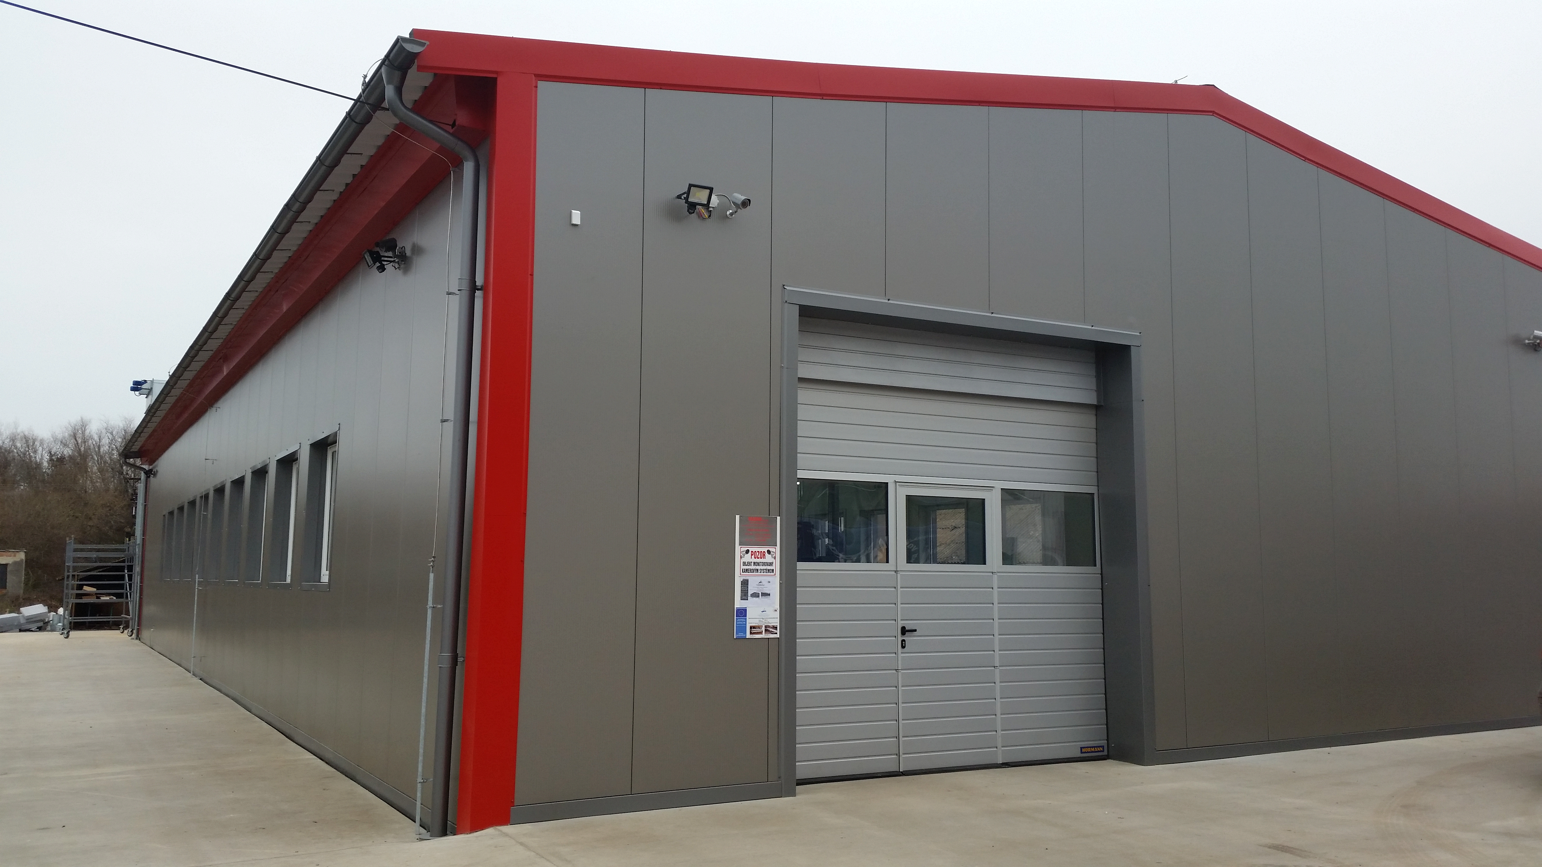  Vykurovací systém a kotolňa  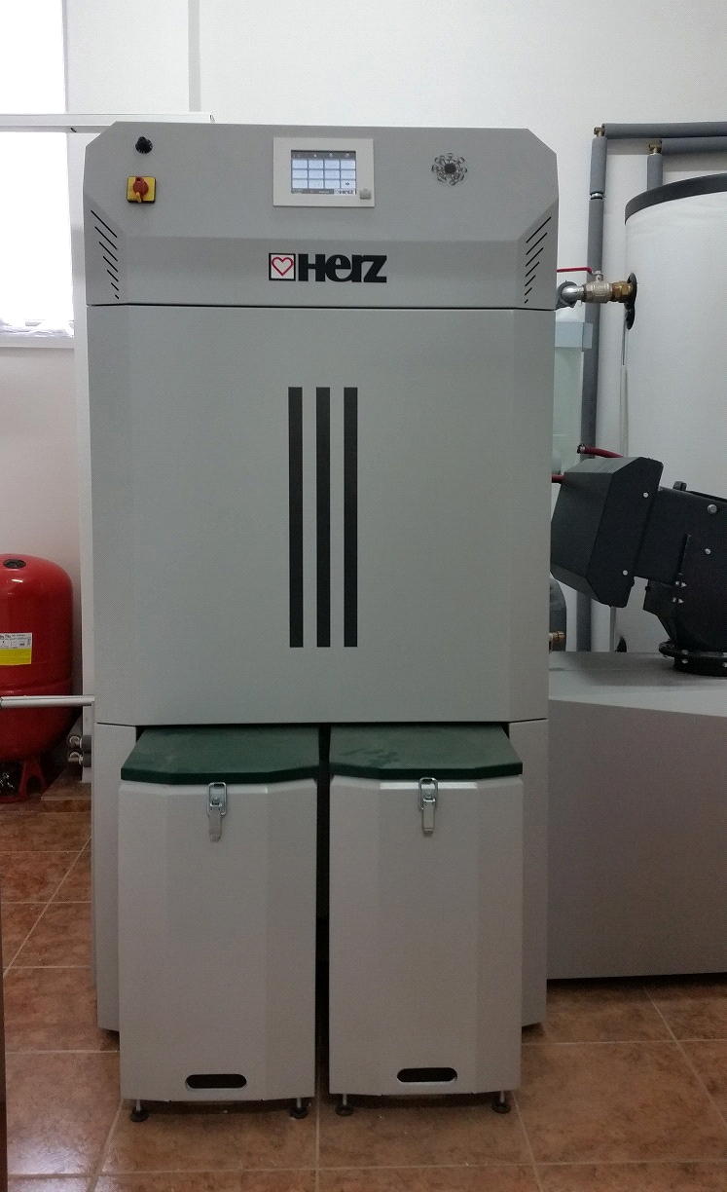  Modernizácia osvetlenia  